МУНИЦИПАЛЬНОЕ БЮДЖЕТНОЕ ДОШКОЛЬНОЕ ОБРАЗОВАТЕЛЬНОЕ УЧРЕЖДЕНИЕ г. ИРКУТСКА ДЕТСКИЙ САД № 20

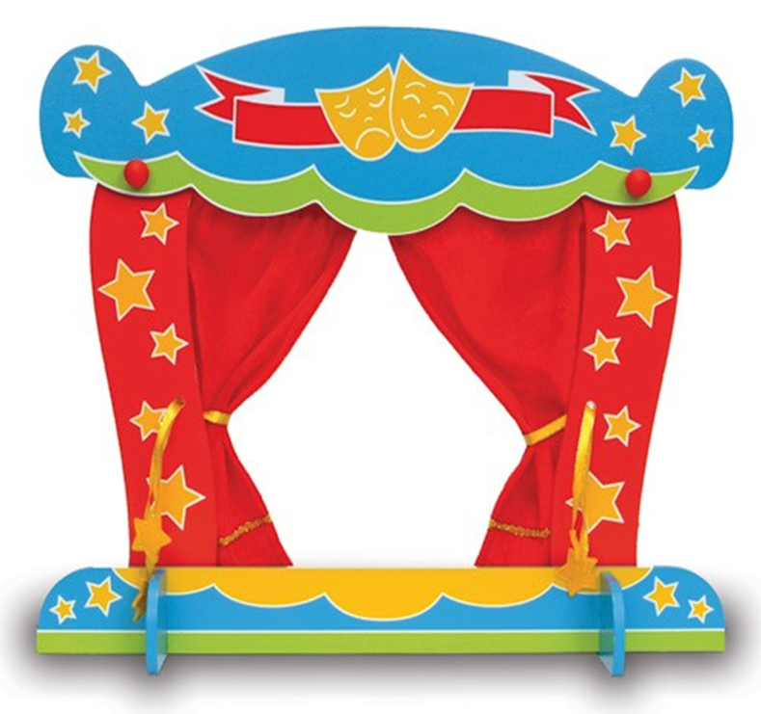

Сценарий сюжетно – ролевой игры «Театр»
(для детей старшего дошкольного возраста)

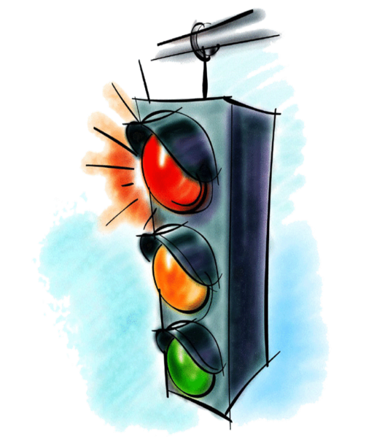

Составила:
Бодякина Л. Ф.
воспитатель
Iк.к.

Иркутск
2018г
Скорость движения, плотность транспортных потоков на улицах и дорогах быстро возрастают и будут прогрессировать в дальнейшем. Поэтому обеспечение безопасности движения становится все более важной государственной задачей, культура поведения на дорогах становится просто жизненной необходимостью. Особое значение в решении этой проблемы имеет заблаговременная и правильная подготовка самых маленьких наших пешеходов – детей, которых уже сейчас за воротами дома подстерегают серьезные трудности и опасности, и жить которым придется при несравненно большей интенсивности автомобильного движения.
Причиной ДТП чаще всего являются сами дети. Приводит к этому незнание элементарных основ правил дорожного движения, безучастное отношение взрослых к поведению детей на проезжей части.
Избежать этих опасностей можно лишь путем соответствующего воспитания и обучения ребенка с самого раннего возраста. С этого времени должна начинаться и его подготовка к пожизненной «профессии» участника движения, пешехода. Именно в этом возрасте закладывается фундамент жизненных ориентировок в окружающем, и все, что ребенок усвоит в этом возрасте, в детском саду, прочно останется у него навсегда.
Главная роль в обеспечении такой подготовки отводится воспитателям детских садов.
Игра как основной вид деятельности в дошкольном детстве используется в разных аспектах, в том числе для закрепления знаний и умений. Ролево-игровой аспект предполагает решение поставленных перед детьми проблем, переносу знаний в жизненную ситуацию путем их вхождения в образы сказочных персонажей.
Дети очень любят смотреть спектакли. В дошкольный период у ребенка начинают формироваться отношение к окружающему, характер, интересы. Именно в этом возрасте полезно показать детям примеры дружбы, доброты, правдивости, трудолюбия. Условность театра близка и доступна детям, они привыкли к ней в своих играх. Вот почему дети так быстро включаются в спектакль, отвечают на вопрос персонажей, выполняют их поручения, дают советы, предупреждают об опасности и оказывают помощь героям спектакля. Необычность зрелища захватывает их и переносит в сказочный, увлекательный мир. Театр доставляет дошкольникам большую радость. Воспитательные возможности театрализованной деятельности широки.
Участвуя в ней, дети знакомятся с окружающим миром во всём его многообразии через образы, краски, звуки.
Посредством сюжетно – ролевой игры, театрализованной деятельности (показом спектакля) идет воспитание у детей внимания, гуманного отношения, взаимопомощь и умение самостоятельно пользоваться полученными знаниями в повседневной жизни. Так же формируется опыт социальных навыков поведения (дружба, доброта, честность, смелость и др.).

Цели:
- Формировать через игру у детей старшего дошкольного возраста основы безопасного поведения на улице.
- Расширять представление детей о театрах, правилах поведения в них.
Образовательные задачи:
*Закрепление знаний детей о правилах дорожного движения.
*Закрепить знания о правилах дорожного движения, о сигналах светофора, и о необходимости их соблюдения в целях безопасности;
*Закрепить знания об опасных ситуациях, причинах возникновения ДТП
*Расширение представления детей о профессии водителя и кондуктора.
*Закрепление представлений детей о театре.
*Закрепление умения брать на себя различные роли в соответствии с сюжетом игры; использовать атрибуты, конструкторы, строительный материал.
*Способствование творческому использованию в играх представлений об окружающей жизни, впечатлений о произведениях литературы, мультфильмах.
*Формирование положительных взаимоотношений между детьми. *Формирование навыков культурного поведения в общественных местах.
* Развивать творческую активность детей в игре, умение развивать сюжет игры.
*Стимулировать интерес детей к инсценировке знакомых сказок
Развивающие задачи:
*Развивать умение детей вести диалогическую речь.
*Развивать речь, воображение и творчество.
*Обогащать словарный запас
*Развивать умения творчески развивать сюжет игры.
*Развивать речь, воображение и творчество.
*Развивать творческое воображение, способность совместно развертывать игру, согласовывая собственный игровой замысел с замыслами сверстников
*Развивать выразительность и интонационную окрашенность речи.Воспитательные задачи:
*Воспитывать дружеские взаимоотношения детей.
*Воспитывать доброжелательность, готовность выручить сверстника: умение считаться с интересами и мнением товарищей по игре, справедливо решать споры.
*Поддерживать интерес и желание играть.
Активизация словаря:
Водитель, кондуктор, плата за проезд, билеты, транспорт, проезжая часть, пешеходный переход, профессия, кассир, артист, зритель, аплодисменты.
Предварительная работа:
*предложить родителям сходить с детьми в театр;
*беседа о театрах нашего города, как культурных учреждениях;
*рассматривание открыток с театрами города Иркутска;
*беседа о правилах поведения в театре;
*изготовление атрибутов для игры: ширма и оформление ее, билеты, номера для мест, маски для актеров, афиша, деньги, окошко-касса;
* дидактические игры: «Что означают дорожные знаки», «Да-нет»;
* чтение серии рассказов С. Волкова «Про правила дорожного движения», М. Дружинина «Дорожная азбука»;
*просмотр мультимедийных презентаций «Какие бывают театры», «Театры Иркутска», «Иркутск театральный»;
*разучивание ролей.
Предметно-игровая среда.

Оборудование:
*реквизиты для спектакля - элементы костюмов; ширма высотой 150 см. На задней стенке ширмы изображен перекресток. Справа – светофор, подсветка светофора. Звукопроизводящая установка, ЭН с записями шума улицы, песен светофора, автобус, резиновый мячик, автомобиль.
*реквизиты для кассы - окошко-касса, калькулятор, деньги;
*реквизиты для контролера - стулья, номера.

Подготовка к игре:
Кукольный спектакль, чтение и рассматривание иллюстраций о театре, изготовление с детьми атрибутов для театра.

Игровые роли:
Администратор, кассир, билетер, артисты, зрители.

Игровой материал:
Касса, театральные билеты, афиша, пригласительные билеты, ширма, большие таблички: «ТЮЗ», «ЗРИТЕЛЬНЫЙ ЗАЛ», «КАССА»; мебель, деньги, стулья, где отмечен ряд и место, декорации, колокольчик, мягкие модули, костюмы, маски, иллюстрации театров г. Иркутска, портреты артистов и композиторов, иллюстрации к сказкам; руль для водителя, цветы.

Примерное развитие сюжетно-ролевой игры «Театр»:
Воспитатель: «Дети, что вы увидели сегодня необычное, когда зашли в группу»?
Дети: «Афишу»!
Воспитатель: «Кто сможет прочитать, что на ней написано?
(Дети читают)
Воспитатель: «Как вы думаете, для чего нужна афиша?
Дети: «Для того чтобы мы знали, что будет спектакль и на него пришли.
Воспитатель: «А как называется, то учреждение, где идут спектакли»?
Дети: «Театр».
Воспитатель: «Театры бывают разные: оперный, драматический, музыкальный. А в какой театр хотите поиграть вы?(Драматический.Там, где разговаривают).
Воспитатель: «Ребята, а какие вы знаете театры вИркутске»?
Дети: Драматический имени Н. Охлопкова, Музыкальный имени Загурского, театр Драмы, ТЮЗ имени А. Вампилова», Филармония – там проходят концерты.
Воспитатель: «Театр — это культурное учреждение, храм культуры и вести себя там нужно культурно. Ребята, я хочу вам предложить поиграть в интересную игру, а о какой игре пойдёт речь, вы узнаете из стихотворения
Уж полон зал, вот-вот начало
Надет костюм, наложен грим
И ты готов, к восторгу зала
К нему прийти совсем уже другим!
Оваций шум и крики "Браво!"
Приятны, что уж там таить?!
Но всё же главное - не слава,
Когда на сцену ты выходишь жить!
Что за игра?
Дети: «Театр»
Воспитатель:А вы хотите поиграть в театр»?
Дети: «Хотим!
Воспитатель: «Для того чтобы начать играть, что мы должны сделать»?
Дети: «Распределить роли».
Воспитатель: «Давайте с вами вспомним, кто работает в театре»?
Дети: «Контролер, кассир.
Воспитатель: «Какие обязанности выполняет контролер?
Дети: «Ставит стулья в ряды, вешает на них номера, проверяет билеты у зрителей, помогает найти им свое место.
Воспитатель: «Кто будет контролером? Пожалуйста, готовь свое рабочее место.
Воспитатель: «Акакие обязанности у кассира?
Дети: «Кассир продает билеты».
Воспитатель: «Кто будет кассиром? Занимай свое рабочее место».
Еще кто работает в театре»? Билетер)
Воспитатель: «Он проверяет билеты на входе в зрительный зал.(Выбирается ребенок на роль билетера.
Воспитатель: «Без кого не может быть театр и почему»?
Дети: «Без артистов, они показывают спектакль. Артистами будут …
(Артисты, заранее подготовленные дети проходят за ширму, одеваются.)
Воспитатель: «А мы с вами будем зрителями. Что мы будем делать в игре»?
Дети: «Покупать билеты, занимать свои места, хлопать в ладоши, дарить цветы артистам».
Воспитатель: «Давайте приведем себя в порядок, поправим прически и поедем в театр. На чем поедем»?
Дети: «На автобусе».
(Воспитатель предлагает детям цветы и пройти к автобусу. Шофер и кондуктор берут свои атрибуты, пассажиры занимают воображаемые места, автобус едет. Поют песню «Улыбка» муз. Шаинского, сл. М. Пляцковского)
Воспитатель ведет беседу о поведении в театре.
Водитель объявляет: «Остановка — театр», аккуратно выходите из автобуса, не толкайтесь, мальчики пропускают девочек».
Воспитатель: «Вот, мы с вами и пришли к театру. Посмотрите, как
называется театр»? (ТЮЗ имени А. Вампилова)
Дети вместе с воспитателем покупают билеты.
Звенит первый звонок, второй звонок.
Дети –зрители проходят в «зал», дают билеты билетеру, а контролер провожает зрителей. Зрители занимают места в зале.
Звенит третий звонок.
Показ сказки детьми «УВАЖАЙТЕ СВЕТОФОР»(Светофорчик, Милиционер – регулировщик – взрослые)
Звучит запись шума улицы, затем исполняется песня светофора. В соответствии со словами песни светофор мигает поочередно красным, желтым, зелеными огнями.
Светофорчик. Здравствуйте, дети! Меня зовут Светофорчик. Сегодня я буду учить Ежика, лису, зайца, Петуха и Буратино правилам дорожного движения. Ребята, они еще не приходили?
Дети. Нет!
Появляется ежик
Светофорчик. Вот и Ежик появился. Здравствуй, Ежик!
Еж. Здравствуй, Светофорчик!
Бежит Лиса
Лиса.Я не опоздала? Здравствуйте.
Все. Здравствуй, Лисонька!
Появляются Петух и Заяц.
Петух и Заяц (хором). Здравствуйте!
Все. Здравствуйте!
Светофорчик. Все собрались?
Еж. Братцы, а где же буратино?
(Все персонажи повторяют этот вопрос, обращаясь, друг к другу.)
Еж уходит, затем возвращается на автобусе.
Еж. Садитесь скорей, мы поедем и обязательно его найдем.
Все, кроме Светофорчика, садятся в автобус. Зажигается зеленый свет.
Светофорчик. Ехать можно, путь открыт!
Все. (Едут и поют) Мы едем, едем, едем
В далекие края,
Хорошие соседи,
Счастливые друзья.
Еж. Мы ищем Буратино.
Лиса. И мы его найдем.
Все (хором). И правила движения все вместе разберем!
Заяц. Я кого – то вижу!
Лиса. Это, кажется, кот Мурзик переходит улицу.
Еж. Стой! Не смей переходить – красный свет впереди!
Лиса. Беги, беги скорей, успеешь, мы ещё далеко.
Петух. Ку-ка-ре-ку, скорей!
Заяц. Постой, не беги!
Автобус с шумом тормозит. Кот Мурзик, мяукая, убегает.
Светофорчик. Ребята! Можно перебегать было улицу или нет? Почему нельзя?
Дети. Горел красный свет!
Еж. Правильно, ребята.
Зажигается зеленый свет, автобус продолжает движение.
Все (поют). Мы едем, едем, едем
В далекие края,
Хорошие соседи,
Счастливые друзья.
Петух. Ку-ка-ре-ку!
Появляется Шарик. Он мчится за мячом, подбрасывает мяч.
Шарик.(Напевает) Мне машина нипочем, нипочем, нипочем!
Буду здесь играть мячом, здесь мячом, здесь мячом!
Пинает мяч, тот падает под машину, с шумом лопается.
Шарик. Ой, бедный мой мячик, что с ним стало!
Еж. Скажи спасибо, что с тобой ничего похожего не произошло.
Светофорчик. Ребята, помните: играть на проезжей части улицы нельзя. Это очень опасно!
Загорается зеленый свет, автобус уезжает под песню «Веселые путешественники» (муз.М. Старокадомского, сл. С. Михалкова).
Появляется Буратино.
Буратино. Странно, где же все? (Едет автомобиль). Пойду я следом за машинойпо дороге и найду их.
Выезжает автобус и чуть не сбивает его. Светофор мигает всеми глазами по очереди.
Светофорчик. Как тебе не стыдно, Буратино, ты разве не знаешь, что на проезжей части дороги ходить нельзя?
Заяц. Буратино, тебе не больно?
Петух. Нехорошо! Нехорошо!
Еж. Вечно с тобой что-то случается.
Лиса. Нельзя быть таким глупым.
Светофорчик. Я думаю, Буратино все понял.
Буратино. Я, конечно, виноват и обязательно выучу правила дорожного движения.
Светофорчик. А ребята тебе помогут. Слушайте внимательно. У светофора три глаза. Верхний – красный, под ним – желтый и внизу – зеленый. Стоит он на улицах и перекрестках, открывает и закрывает поочередно глаза и дорогой управляет. Красный свет – перехода нет, желтый – подожди. Посмотри, какой зажжется сигнал, а зеленый – смело переходи улицу. Мы сейчас поиграем в игру «Красный, желтый, зеленый». Послушайте правила игры: на зеленый свет вы встаете и шагаете на месте, на желтый – стоите смирно, на красный – садитесь.
Все. Мы все поняли.
Проводится игра
Все зверята. Нужно слушаться без спора
Указаний светофора.
Нужно правила движения
Выполнять без возражения.
Светофорчик. Я рад, что вы всё поняли. До свидания.

Окончание спектакля. По окончании звучат аплодисменты, крики "Браво", артисты выходят на поклон, им дарят цветы).
Воспитатель предлагает детям пригласить Светофорчика и зверят в детский сад в гости. Садятся в автобус и едут. В детском саду ребята показывают группу, игрушки, рассказывают, как они весело живут, играют, поют.
Вбегает запыхавшийся Петрушка.
Петрушка. Здесь детский сад?
Дети. Здесь.
Петрушка. Я, ребята, к вам сегодня
Так спешил и так бежал!
Попрошу я извиненья,
Что немного опоздал.
Мне, Петрушке, очень надо
Вам загадки загадать.
Потому, что вы, ребята,
Должны правила все знать.
Сейчас я буду задавать вам вопросы, а вы должны будете или отвечать «Это я, это я, это все мои друзья», или молчать.
* Кто из вас идет вперед только там, где переход? (ответ детей)
* Кто летит вперед так скоро, что не видит светофора? (молчание).
* Кто из вас, идя домой, держит путь по мостовой? (молчание).
*Знает кто, что красный свет – это значит – хода нет? (ответ детей)
Молодцы, ребята! А теперь слушайте загадку:
Посмотри, силач какой:
На ходу одной рукой
Останавливать привык
Пятитонный грузовик? (Милиционер- регулировщик)

Петрушка. Правильно, ребята, молодцы! Смотрите, к нам в гости пришёл милиционер-регулировщик.
Регулировщик. Здравствуйте, ребята! Здравствуй Буратино, здравствуйте, зверята! Мы живем в большом и красивом городе с широкими улицами. По улицам движется много легковых и грузовых автомашин, едут автобусы. И никто никому не мешает. Это потому, что есть такие четкие и строгие правила для водителей машин и пешеходов. Правила дорожного движения.
А сейчас кто ответит на мои вопросы?
Где можно переходить улицу?
Зверята, перебивая друг друга, пытаются ответить.
Зверята. Только по пешеходным переходам.
Регулировщик. Где нельзя играть?
Буратино.Я отвечу. Я отвечу, я запомнил. Нельзя играть на проезжей части.
Регулировщик. На какой свет мы переходим улицу?
Еж. На зеленый.
Регулировщик. Что нужно сделать, прежде чем переходить улицу?
Зверята тянут «лапки», чтобы ответить.
Регулировщик. Подождите, зверята. Пусть ответят ребята.
Ребенок. Надо посмотреть налево и направо, убедиться, что вблизи нет машин, и только тогда переходить.
Регулировщик. На все мои вопросы вы ответили правильно. Помните, ребята, помните, зверята, что игры на улице в любой момент могут обернуться бедой. Всегда выполняйте правила дорожного движения.
Все зверята (хором)На улице будьте внимательны, дети!
Твердо запомните правила эти.
Правила эти помни всегда,
Чтоб не случилась с тобою беда!
Воспитатель: Ребята, давайте скажем всем «Спасибо. Правила эти будем помнить всегда, и с нами никогда не случится беда».
Дети благодарят и провожают гостей – артистов.
Воспитатель: Дорогие друзья, вам понравилось играть в театр? Если понравилось, то мы с вами будем разучивать новые сказки и продолжать играть в эту интересную игру.

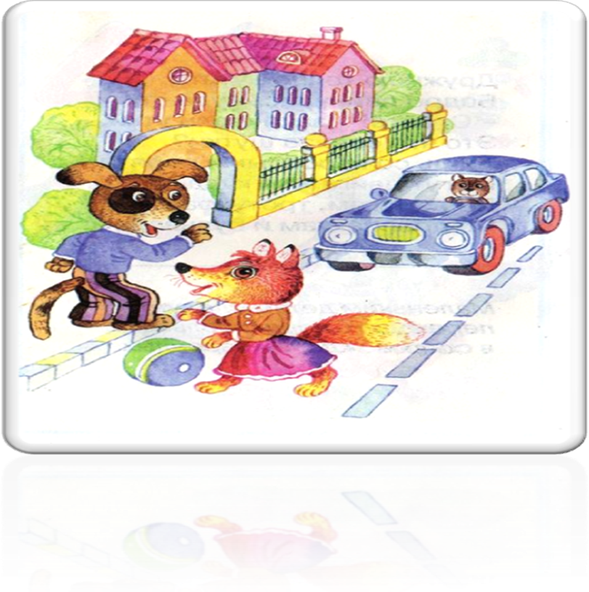

Методическое обеспечение:

- Белая К.Ю. Как обеспечить безопасность дошкольников. – М.: Просвещение.- 2000
- Т. П. Гарнышева «Как научить детей ПДД?» Санкт-Петербург Детство-Пресс 2010г
- Доронова Т.Н. Играем в театр. Учебно-наглядное пособие для детей дошкольного возраста – М.: Просвещение. – 2004.
- Петрова Т.И., Сергеева Е.Л., Петрова Е.С. Театрализованные игры в детском саду: Разработки занятий для всех возрастных групп с методическими рекомендациями. – М.: Школьная Пресса, 2004. – 128 с.
- Т. Ф. Саулина «Три сигнала светофора» Москва Мозаика-Синтез 2008г.
- В. А. Шипунова Безопасность на дороге. Сложные ситуации. Москва Издательский дом «Карапуз» 2014г.
- Т. А. Шорыгина «Беседы о правилах дорожного движения» Москва ТЦ «Сфера» 2009г.
- Internet-ресурсы (картинки)

